พื้นที่สำหรับจัดกิจกรรมการเรียนการสอนวิชาลูกเสือ
ณ บริเวณหอประชุมโรงเรียนบ้านโป่งวิทยาคม

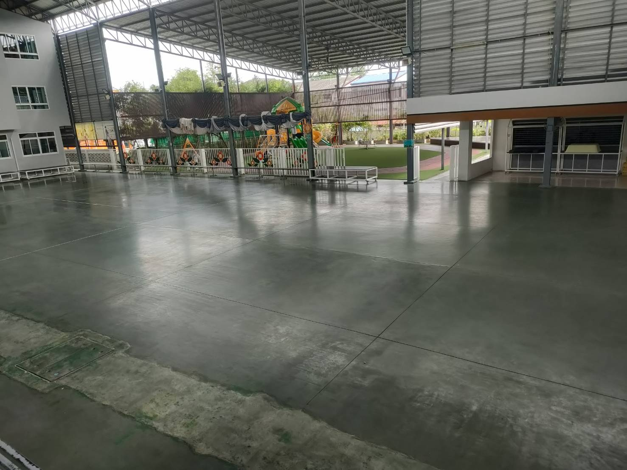

พื้นที่สำหรับแบ่งฐาน ฝึกปฏิบัติกิจกรรมลูกเสือ
ณ บริเวณลานกิจกรรมโรงเรียนบ้านโป่งวิทยาคม

